"ТЕРРИТОРИЯ БИЗНЕСА" СТАЛА ПРИЗЕРОМ НА КОНКУРСЕ ЛУЧШИХ ПРАКТИК АСИ
Проект «Территория Бизнеса» стал призером всероссийского конкурса лучших практик и инициатив социально-экономического развития субъектов РФ. Конкурс проводился Агентством стратегических инициатив по продвижению новых проектов (АСИ).
От Челябинской области было подано 17 заявок на участие. «Территория Бизнеса» приняла участие в номинации «Создание условий, направленных на рост экономического потенциала региона». «Территория Бизнеса» - это единый офис поддержки предпринимателей Челябинской области по принципу «одного окна», который создан по поручению губернатора Челябинской области Бориса Дубровского. Там создан центр предоставления финансовых и консультационных услуг для предпринимателей, проходит их обучение, для работы с бизнесом привлекаются негосударственные организации для предоставления услуг.
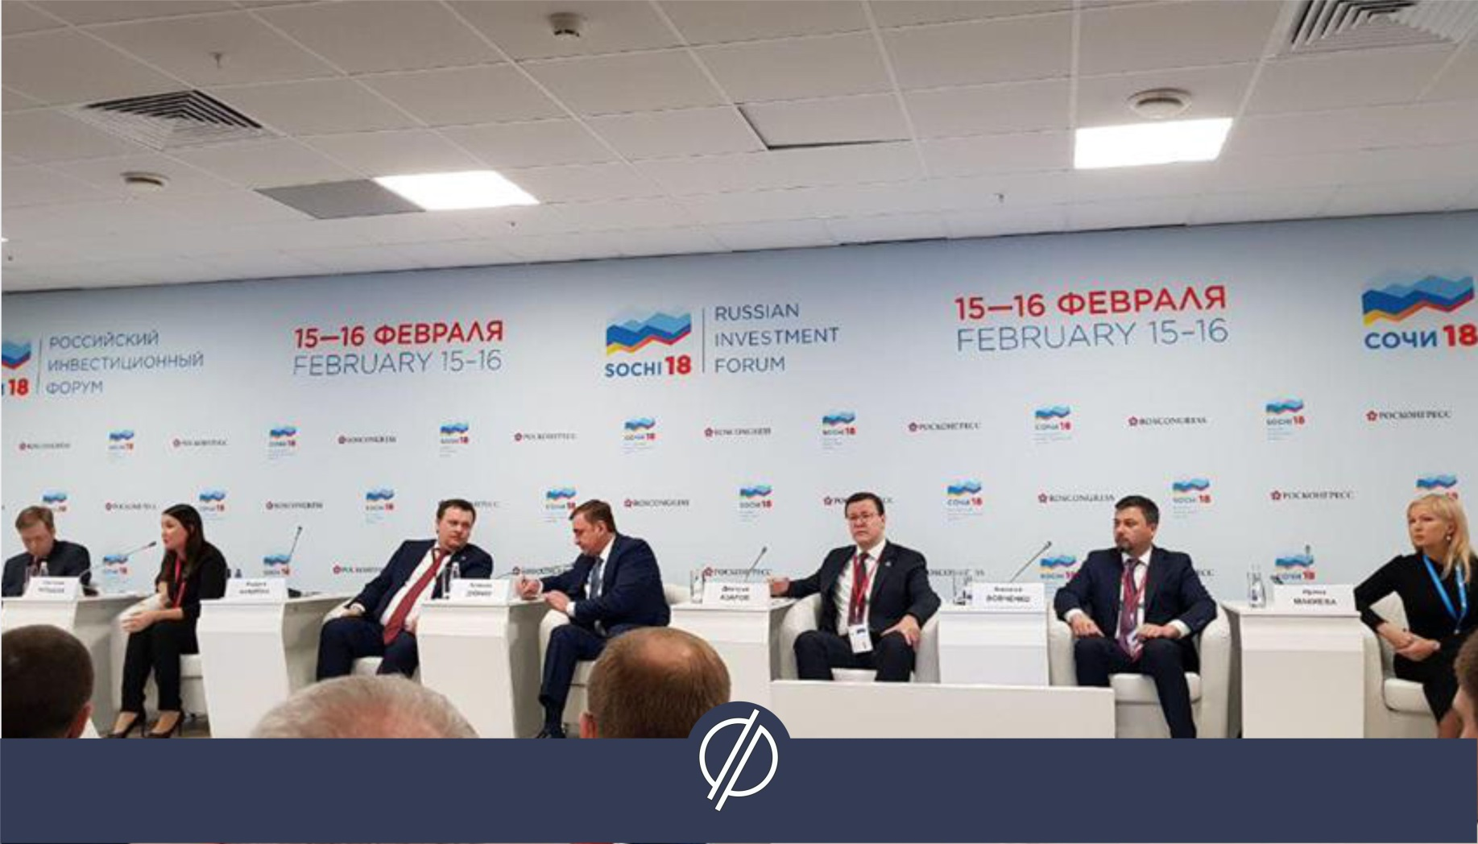
«В реализацию проекта «Территория Бизнеса» вложено много сил. Победа в конкурсе - большая честь для нас и подтверждение того, что задача Губернатора Челябинской области выполнена. Будем рады, если наш опыт будет полезен другим регионам», - подчеркнул Генеральный директор Фонда развития малого и среднего предпринимательства Челябинской области Артур Юсупов.
Как ранее отмечал губернатор Борис Дубровский, весь 2017 год был посвящен масштабной перезагрузке системы поддержки малого и среднего предпринимательства в регионе. Одной из самых успешных практик стало создание МФЦ «Территория бизнеса», где реализован принцип «одного окна» в предоставлении услуг для предпринимателей. В числе приоритетов - поддержка малого бизнеса в моногородах, что позволило сохранить 2,5 тысячи рабочих мест. Регион плотно включился в создание территорий опережающего социально-экономического развития. Активно ведется переориентация на возвратные инструменты финансовой поддержки. Создан и обрабатывает первые заявки региональный Центр микрофинансирования, предоставляющий заемные средства бизнесу под 7,7% годовых.
Победителей и призеров определяли в следующих номинациях:
- развитие человеческого капитала;
- вовлечение общественности в принятие ключевых решений;
- создание условий, направленных на рост экономического потенциала региона;
- обеспечение доступности услуг в социальной сфере;
- развитие сельского хозяйства и создание комфортных условий для развития бизнеса на селе;
- развитие туристического потенциала региона;
- создание условий для развития волонтерской (добровольческой) деятельности.
Диплом получил Министр экономического развития Челябинской области Сергей Смольников.
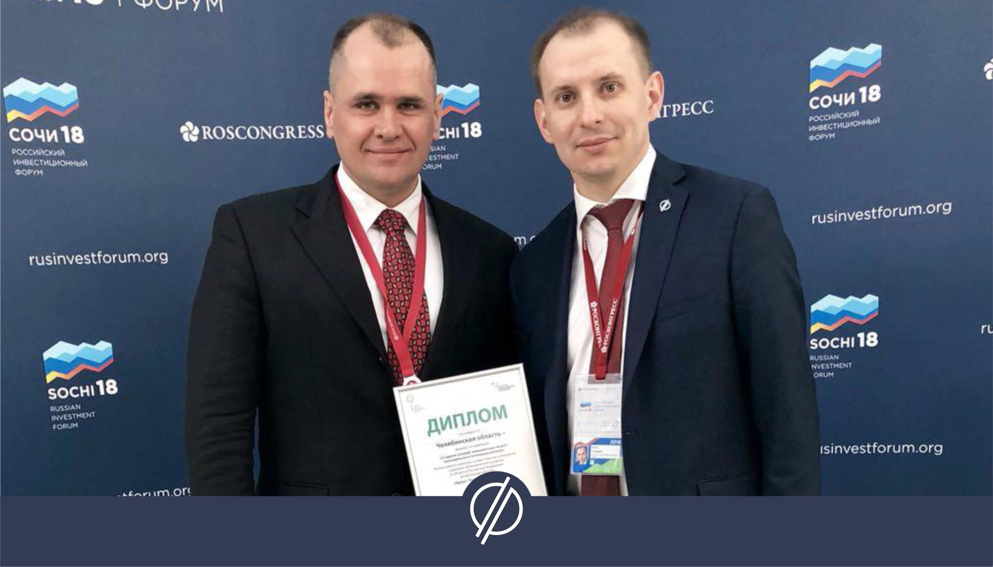
Кроме «Территории Бизнеса» в номинации «Создание условий, направленных на рост экономического потенциала региона» призерами стали «Перевод государственных услуг в сфере строительства в электронный вид и переход на межведомственное электронное взаимодействие» из Москвы и проект «7 шагов по развитию экономики муниципальных образований Тюменской области», Тюменская область.
Всего для участия в конкурсе было подано 533 заявки из 77 субъектов РФ, во второй этап конкурса смогли пробиться лишь 89 практик из 43 регионов.
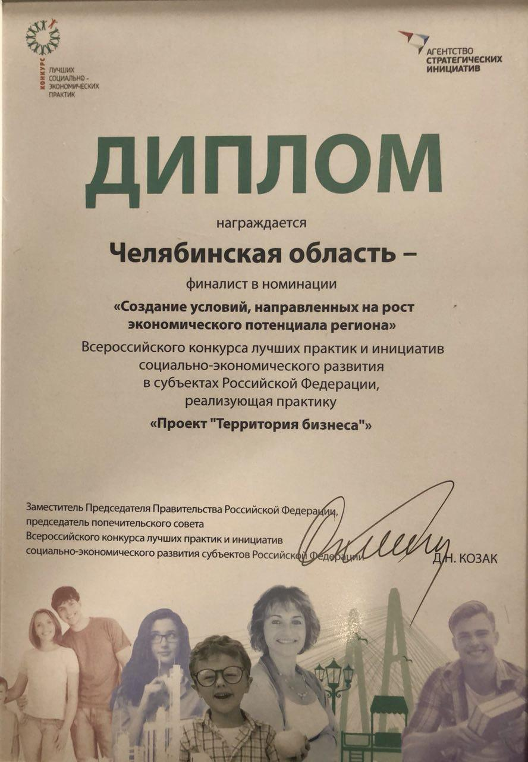
https://xn--74-6kcdtbngab0dhyacwee4w.xn--p1ai/news/territoriya-biznesa-stala-prizerom-na-konkurse-luchshikh-praktik-asi/

